|  |
| --- |
| **PRÉ-PROJETO 2023** |

|  |
| --- |
| NOME: UZIARA REGIANE GALVAO Nº |
| NOME: Nº |
| TELEFONE (S)459985277XX |
| E-MAIL galvaouziara@gmail.com |
| CURSO TECNICO DESENVOLVIMENTO EM SISTEMAS |
| TURMA: SUBSEQUENTE NOTURNO |

**ALUNO(s) É OBRIGATÓRIO EM ANEXO AO PRÉ-PROJETO, NO MÍNIMO UMA TELA DE INTERFACE (TELA PRINCIPAL) JUNTO AO PROJETO.**

**PROTÓTIPO**

TITULO

|  |
| --- |
| Título do projeto: PETSHOP e HOTEL CANINO CÃOZINHOFELIZ |

INTRODUÇÃO

|  |
| --- |
| Petshops são lojas especializadas em venda de acessórios e serviços voltados para animais de estimação.  A história da relação entre humanos e animais de estimação é antiga e complexa. As primeiras evidências arqueológicas indicam que a domesticação de cães teve início na pré-história, quando lobos selvagens estabeleceram uma relação de mutualismo com os homens, fornecendo proteção em troca de alimento. Ao longo do tempo, esse vínculo evoluiu para um laço afetivo profundo, transformando esses animais em companheiros leais. Na Europa medieval e renascentista, a posse de animais de estimação era um privilégio da nobreza e da alta burguesia, que os consideravam símbolos de status e companheiros de lazer. Foi nesse período que o termo 'pet' foi introduzido na língua inglesa, referindo-se aos pequenos animais domésticos que eram cuidados por profissionais especializados."Hoje é cada dia, mas comum familias com animais de estimaçao. Os chamados "pais de pet" buscam comodidade, flexibilidade e cuidados especificos para seus animais em petshops que forneçam produtos e serviços que buscam melhorar a rotina dos seus clientes e seus animaizinhos.  Com aumento da busca de produtos e serviços mais específicos, os donos de animais geralmente recorrem a um pet shop, pois neles pode-se encontrar praticamente de tudo, hoje em dia. Desta forma, em uma única viagem, economiza-se tempo e dinheiro, sem contar que muitos estabelecimentos comerciais buscam e entregam os pets para vacinas, banhos e tosas, além de disponibilizarem o serviço de entrega de produtos e mercadorias (TEIXEIRA., 2013)  Com a tecnologia em alta, os petshops também se modernizaram, oferecendo serviços online como agendamentos de banho e tosa e venda de produtos como rações e brinquedos pet. |

HIPÓTESE / SOLUÇÃO\1

|  |
| --- |
| O site de e-commerce do petshop Cãozinhofeliz foi desenvolvido com foco na personalização das recomendações de produtos e uma experiência de usuário simplificada, com agendamento de serviços oferecidos pelo petshop e hotel canino, para o engajamento dos clientes. Tem uma interface intuitiva, onde o usuário tem fácil de navegação, com categorias claras e filtros avançados para ajudar os clientes a encontrar rapidamente o que procuram. O checkout simplificado. Reduz o número de etapas no processo, oferecendo opções de pagamento simplificadas e um sistema de carrinho de compras que facilita compra de produtos. Interface intuitiva de fácil de navegação, com categorias claras e filtros avançados para ajudar os clientes a encontrar rapidamente o que procuram. O checkout de suporte busca oferecer assistência na escolha de produtos e fornecer informações em tempo real sobre pedidos e entregas. |

DISCIPLINAS ENVOLVIDAS

|  |
| --- |
| A Análise de Projetos e Sistemas é uma disciplina crucial no desenvolvimento de software, focada na identificação, avaliação e definição dos requisitos de um sistema para atender às necessidades de um projeto. O objetivo é garantir que o sistema desenvolvido satisfaça as expectativas dos usuários e do negócio de maneira eficiente. Para alcançar isso, são realizadas várias atividades, como o levantamento de requisitos, que envolve a coleta e documentação das necessidades dos stakeholders. A análise desses requisitos ajuda a definir claramente os requisitos funcionais e não funcionais do sistema. Modelagem de sistemas, como diagramas de fluxo e diagramas de casos de uso, é empregada para representar visualmente a estrutura e o comportamento do sistema. Além disso, a especificação de requisitos documenta detalhadamente o que deve ser desenvolvido, servindo como guia para a equipe de desenvolvimento e garantindo que todas as necessidades sejam abordadas.  A análise de projetos pode adotar metodologias como a análise estruturada, que enfoca a decomposição do sistema em componentes menores, ou a modelagem orientada a objetos, que usa objetos para encapsular dados e comportamentos. As metodologias ágeis, como Scrum e Kanban, também são populares por sua abordagem incremental e colaborativa. Uma análise eficaz é essencial para evitar falhas no sistema, assegurar que os requisitos sejam atendidos e maximizar a eficiência no desenvolvimento.  Banco de Dados é uma área fundamental na coleta, armazenamento, gerenciamento e recuperação de dados. Seu objetivo é garantir que os dados sejam armazenados de forma eficiente e possam ser acessados e manipulados conforme necessário. Os principais componentes incluem modelos de dados, que definem a organização e relacionamento dos dados, e os SGBDs (Sistemas de Gerenciamento de Banco de Dados), que facilitam o gerenciamento dos dados, como MySQL, PostgreSQL e MongoDB. SQL (Structured Query Language) é a linguagem padrão utilizada para interagir com bancos de dados relacionais, permitindo a criação, leitura, atualização e exclusão de dados.  Os conceitos-chave em bancos de dados incluem tabelas e relacionamentos, onde dados são armazenados e organizados em tabelas com relações definidas entre elas. A normalização é o processo de organizar dados para reduzir redundâncias e melhorar a integridade. Além disso, o controle de transações e concorrência é essencial para garantir a consistência das operações, mesmo com múltiplos usuários acessando simultaneamente. Bancos de dados são essenciais para a gestão eficiente de grandes volumes de dados e suportam a operação de sistemas empresariais e aplicativos.  Web Design é o processo de criação e desenvolvimento da aparência e layout de sites na internet, com o objetivo de criar interfaces atraentes e funcionais que proporcionem uma boa experiência ao usuário. Isso inclui o design do layout e da estrutura do site, garantindo que a navegação e a disposição dos elementos sejam intuitivas. O design responsivo é uma prática importante que assegura que o site se ajuste automaticamente a diferentes dispositivos e tamanhos de tela. Os elementos visuais, como cores, fontes, imagens e ícones, contribuem para a identidade visual e a usabilidade do site.  Além disso, práticas como usabilidade e experiência do usuário (UX) são focadas em criar interfaces que sejam fáceis de usar e agradáveis, enquanto a acessibilidade busca garantir que o site seja utilizável por pessoas com diferentes habilidades e deficiências. A otimização de desempenho, incluindo técnicas como compressão de imagens e uso eficiente de código, é vital para melhorar o tempo de carregamento do site e sua performance geral. Uma boa web design impacta diretamente na percepção da marca e na satisfação do usuário, desempenhando um papel crucial na eficácia da presença online de uma empresa ou indivíduo. |

OBJETIVO GERAL

|  |
| --- |
| O e-commerce petshop caozinho feliz busca a personalização e a melhoria da experiência do usuário, através das estratégias propostas que deverão resultar em um aumento significativo no engajamento dos clientes, melhoria nos agendamentos de serviços e aumento nas vendas de produtos. |

OBJETIVOS ESPECÍFICOS

|  |
| --- |
| * Implementar um sistema de recomendação de produtos baseado no histórico de compras e preferências de cada cliente. * Criar perfis de clientes detalhados para oferecer produtos e serviços personalizados. * Simplificar o processo de compra, reduzindo o número de cliques necessários para finalizar uma compra. * Melhorar a navegação do site, organizando os produtos de forma intuitiva e clara. * Oferecer um chat online para atendimento rápido e eficiente às dúvidas dos clientes. * Desenvolver um sistema de agendamento online fácil de usar, com diversas opções de horários e serviços. * Enviar lembretes automáticos para os agendamentos, reduzindo o número de falhas. |

PROCEDIMENTOS METODOLÓGICOS

|  |
| --- |
| Descrição dos métodos e procedimentos que nortearão a busca de informações para responder o problema de pesquisa:   * Pesquisa Bibliográfica * Pesquisa de campo * Entrevista |

BIBLIOGRAFIA

|  |
| --- |
| TEIXEIRA., Silvana. Pet Shop: um negócio de sucesso e alta lucratividade. 2013. Disponível em: https://www.cpt.com.br/artigos/pet-shop-um-negocio-de-sucesso-e-alta-lucratividade#:~:text=Pet%20shop%2C%20portanto%2C%20%C3%A9%20uma,hospedagem%2C%20transporte%2C%20dentre%20outros.. Acesso em: 19 ago. 2024 |

CRONOGRAMA DE ATIVIDADES

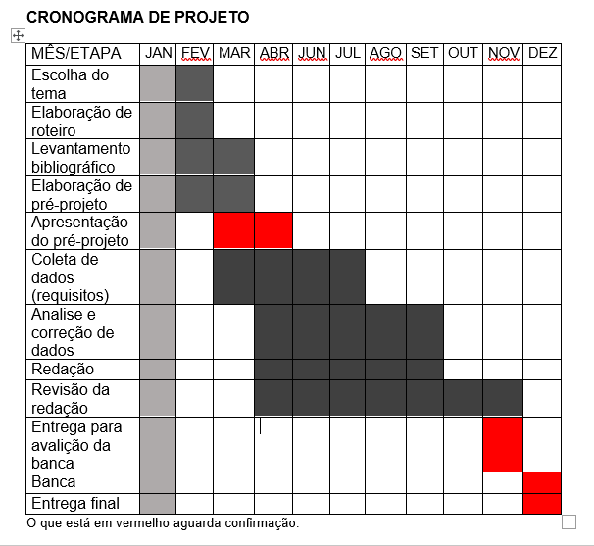

|  |  |  |
| --- | --- | --- |
| **Autorizado** | **Professor(a)** | **Data** |
| Análise de projetos e sistemas:  Banco de dados:  Web design: | **Aparecida**  **Célia**  **Reinaldo** |  |